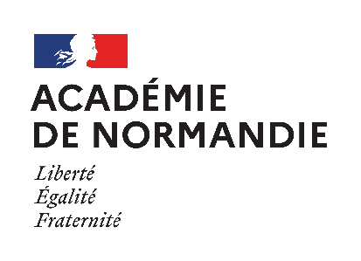 | Céline LECOMTE  Responsable académique  Domaine musique  celine.lecomte@ac-normandie.fr  Délégation académique à l’action culturelle  - site de Rouen -  Courriel : daac-27-76@ac-normandie.fr  Tél. : 02 32 08 91 00

Atelier académique musique « Composer et arranger ses chansons »

BULLETIN D’INSCRIPTION

(à retourner à la Délégation académique à l’action culturelle, par courriel
à daac-27-76@ac-normandie.fr et à celine.lecomte@ac-normandie.fr pour le 15 septembre 2021)
RENSEIGNEMENTS ÉTABLISSEMENT
Nom de l'établissement
Adresse complète
Téléphone
UAI
RENSEIGNEMENTS ENSEIGNANTS
Nom et prénom | Discipline |  | Téléphone | Courriel académique
Prénom et nom du chef d'établissement
Avis du chef d'établissement
Date – signature – cachet de l’établissement

